**Logo_Bantotal2**

Fecha: 24/05/2013 14:38:00 – Epranka

**TEST DE FUNCIONALIDAD A5**

**REFERENCIA**

**Nro. Web : 005CCAEXPR0185**

**Solicitante : Ofelia Rainusso**

**Cliente : EXPRINTER**

**País : URUGUAY**

**Sistema : LIMITES DE CRÉDITO**

**Operativa : Líneas de Crédito para Firmantes Calificados**

**SOLICITUD**

Se debe desarrollar una solución que permita el funcionamiento particular de límite calificado que actualmente se maneja en Exprinter:

El cliente xx trae un cheque de OCA (Librador Calificado). No quiero controlar a xx porque trae una operación de un librador calificado. Para estos casos puedo definir los siguientes límites:

1. Limite para librador calificado: implica la posibilidad de determinar los libradores que son calificados en el sistema y permitir asignar un monto o tope. Por ejemplo a OCA le asigno un limite de librador AAA por 50.000, entonces si el cliente xxx y jj superan dicho monto, emito una excepción indicando que se ha excedido el tope para Librador calificado.

Mensaje aclarando el tipo de límite q se excede

A nivel de sistema de límites (cupo-limite-línea) una vez otorgado el descuento, no debe consumir ninguno de los 3 niveles. Es decir, el sistema debe analizar que los descuentos pertenecen a libradores calificados y por tanto no tomarlos.

Todos los libradores calificados tienen cuenta cliente (esta información se puede utilizar para el desarrollo). No hay una preferencia respecto a cargar el límite por firmante o por cuenta cliente.

2. Limite cliente-librador calificado: para un cliente XX puedo indicar que su limite con libradores calificados tiene un tope, tal que si la suma de los descuentos de una lista son menores al tope, permita dar de alta la operación sin afectar el CUPO-LIM-LINEA del sistema de limites.

A nivel de controles, el limite 1 se controla primero, si pasa dicho control, se controla el limite 2, si pasa el control, se otorga el descuento. Si no pasa el control, se emite una excepción indicando el motivo (limite 1 o 2 e importe excedido).-

Se debe permitir el manejo de la información mediante consultas de:

- Limites calificados por librador

- Limites calificados por cedente – libradores

- Se deberá mostrar el utilizado, disponible y los usos que generaron las utilizaciones

El sistema debería permitir determinar en el alta de descuentos si los firmantes son calificados o no y controlar de acuerdo a ello. Si tuviera un descuento que se excede por un firmante calificado en el límite 1, debería dar la información necesaria para que quien aprueba elimine los descuentos que generan el exceso.

PARAMETRIZACIÓN

Punto 1 – Módulos/tipos de operación

Definimos un módulo especial para el manejo de límites por firmante (145) y cedente para firmantes calificados (146).

Accedemos a mantenimiento de módulos para la creación del Módulo 145 (participa en el transaccional):

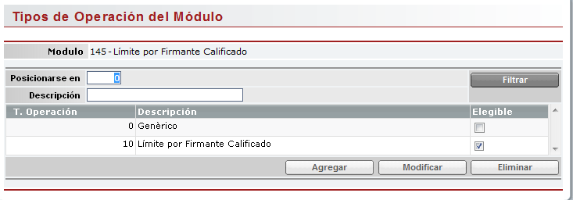

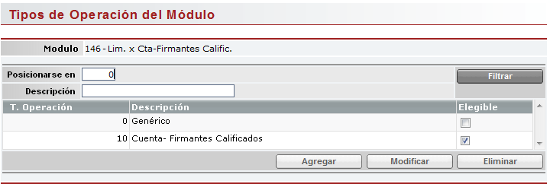

\* La definición de las características del tipo de operación es indiferente para el funcionamiento.

El alta es cuenta de orden contra contracuenta y la cuenta del límite es cero para el límite por firmante:

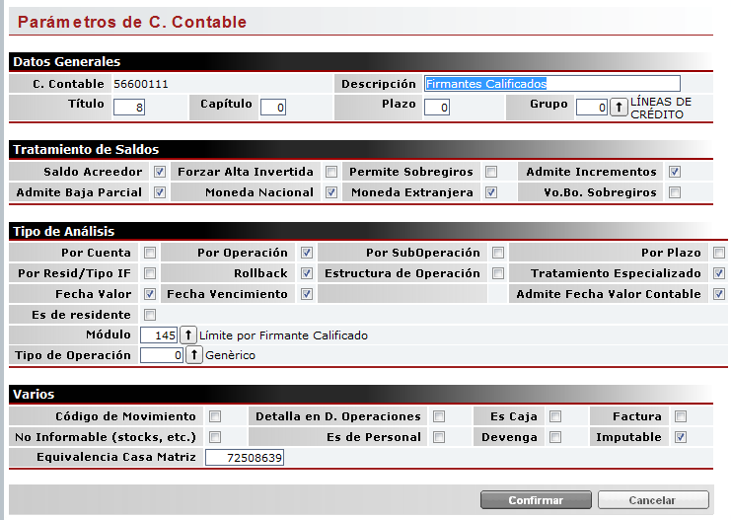

Contracuenta (Relacion 18):

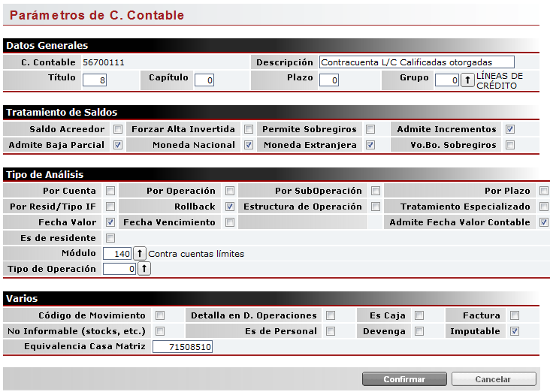

Rubro - Limite por Cuenta para Firmantes Calificados

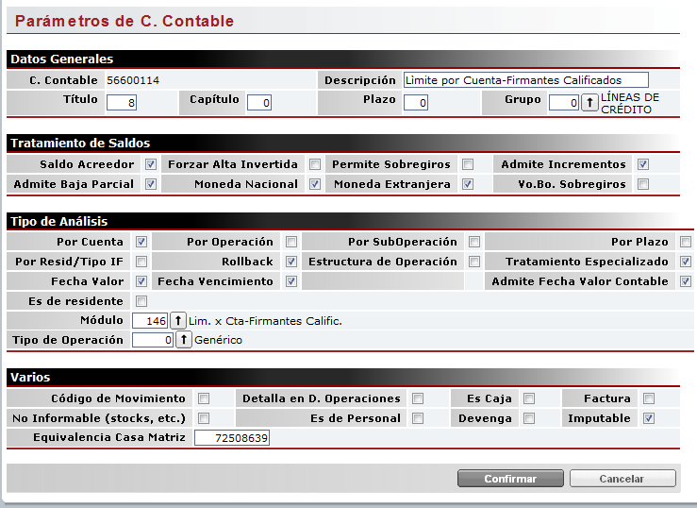

Contracuenta:

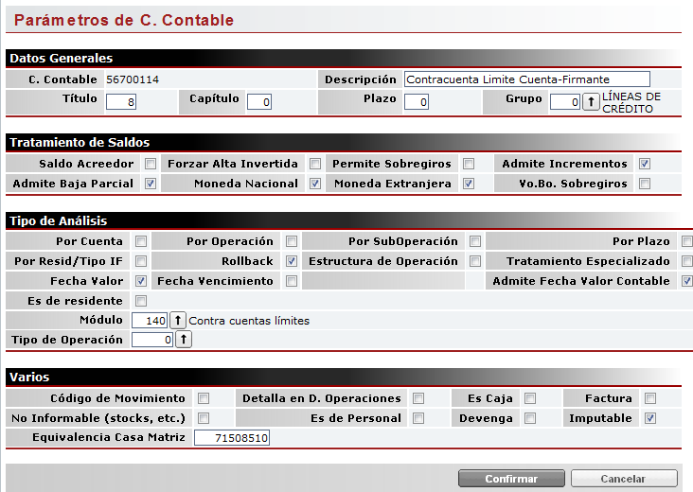

Se debe definir la rutina Hsip558:

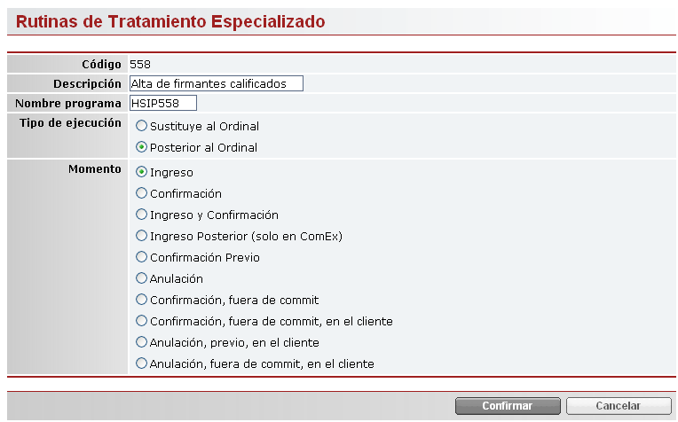

Dicha rutina se debe parametrizar en el ordinal 10 de la transacción 145/10 correspondiente a límites por firmante. Esto permite asociar un firmante al límite y asignarle un monto.

En la tabla Fsr012 se crea un registro que vincula la operación con la persona (país/tipo y número de documento de la tabla Fsd001) mediante código de relación 16:



En la tabla Fsd011 encontraremos el saldo:





* No se genera Fsd010 por estas operaciones

Definimos las siguientes transacciones:

Alta de límite por firmante: 145/10

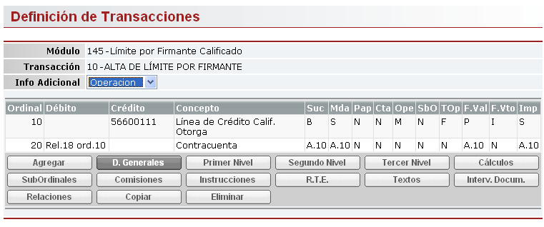

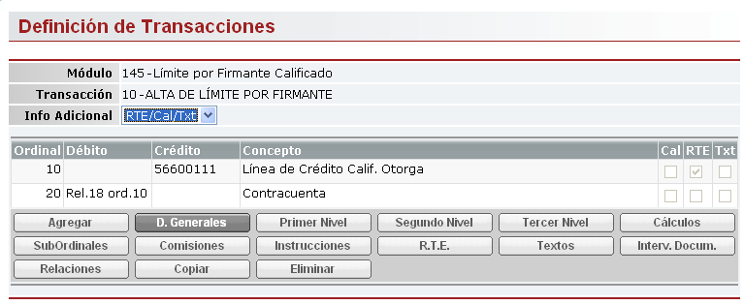

RTE:

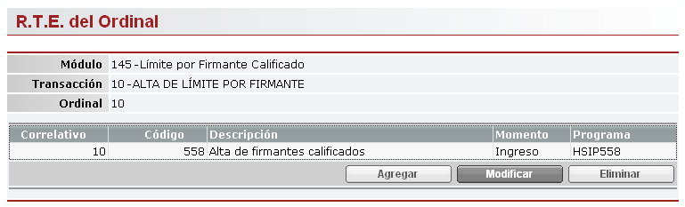

Se deben definir los usuarios autorizados al módulo a modo de operar con estas transacciones:

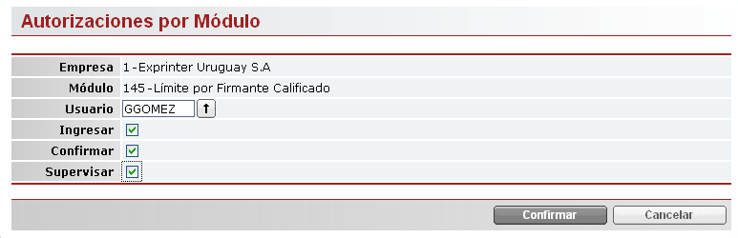

Alta de límite por cuenta para firmantes calificados: 145/30

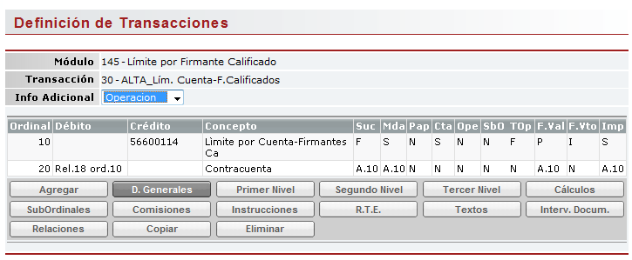

No tiene rutinas definidas.

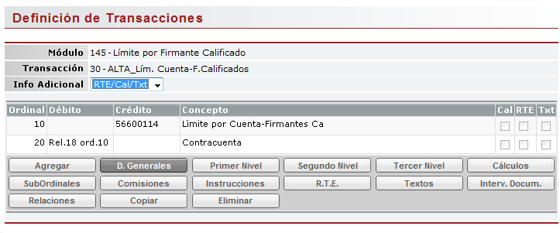

También definimos dos transacciones para baja o modificación de saldos, siendo las siguientes:

* 145/12: Firmantes
* 145/32: Cedente para firmantes calificados

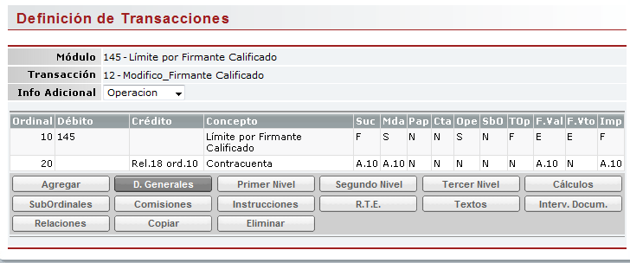

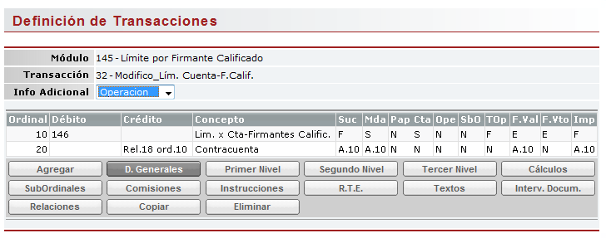

Se debe definir en la guía especial 931 la asociación entre los productos de descuento y esta línea para firmantes. La definición del módulo/tipo de operación del límite se establece en el correlativo 1; la especificación del producto a controlar se define en el Valor Específico 1 y el modo de búsqueda de firmantes, siendo el 2, debe definirse en el Valor Específico 2. Es importante aclarar que se deben definir los modulos\* 1000 + tipo de operación y que no es válido definir por ejemplo 331/999.

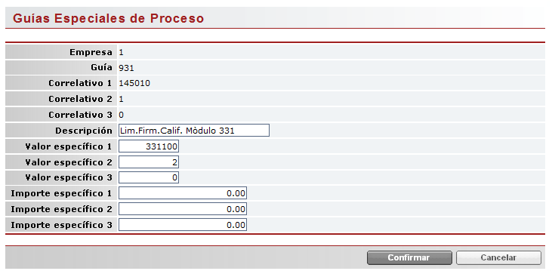

El modo de búsqueda para el límite por cedente para firmantes calificados es el 7:

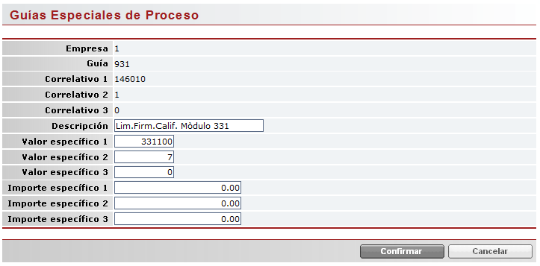

Respecto a los controles, si el producto está definido dentro del modo de búsqueda 1 entonces controlará plafond y lo afectará, siempre y cuando no esté operando con firmantes calificados (modo de búsqueda 2 y 7)ya que en ese caso, no afectará plafond pero sí afectará los límites para firmantes calificados o cedente firmantes.

Es importante aclarar que si el cliente tiene algún límite, será controlado el mismo y NO los otros límites que estén definidos en el sistema. Por ejemplo, existe un límite por cedente para firmantes pero no tiene definido cupo, en este caso no se excederá del cupo sino por el límite por cedente. Si el cliente no tiene ningún límite definido entonces sí será rechazado por el sistema.

Creamos un nuevo tipo de operación para Descuentos:

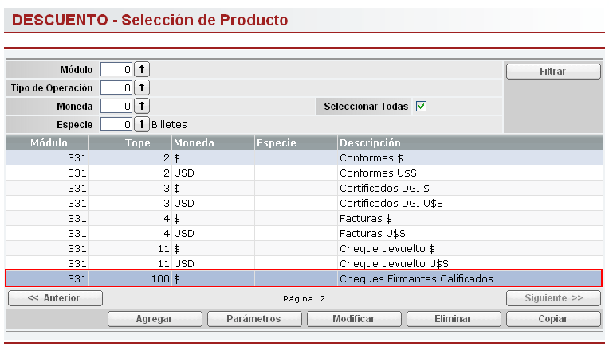

Para cada producto cubierto por firmantes calificados, deberá modificarse el siguiente parámetro:

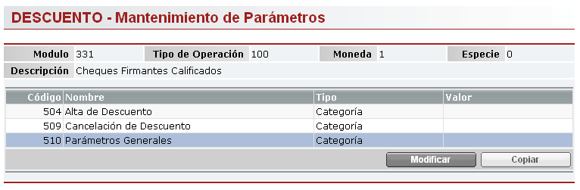

Marco Modificar:

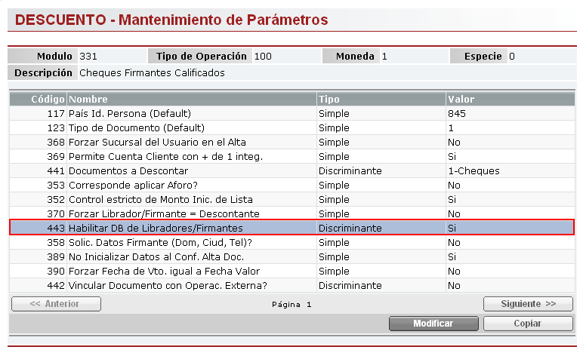

Parametrizamos Valor = No en el parámetro 387:

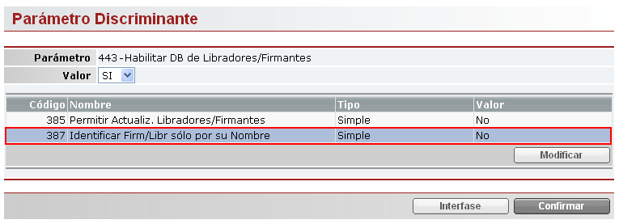

Esto permitirá que los firmantes calificados se vinculen a cada documento mediante el país/tipo/número de documento de la Fsd001 en lugar de vincularlo con códigos ficticios en la fse012 y ddoa71.

Se deben parametrizar los códigos de mensaje en la tabla Fst702 de la siguiente manera:

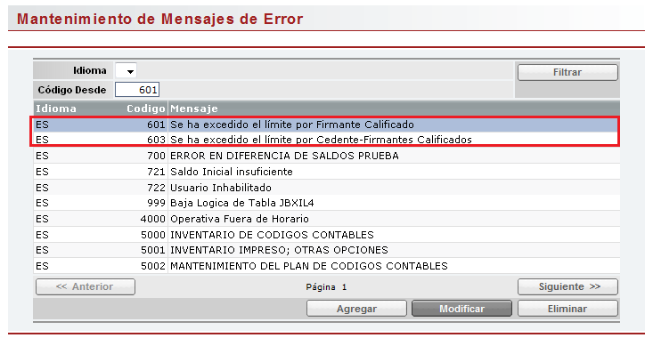

Se debe dar de alta la RTE PDDOA75L en ingreso y posterior. Esta rutina se debe agregar en las transacciones de alta de descuentos a modo de habilitar el llamado a autorizaciones y los controles de límites. Por ejemplo la incorporamos de esta manera:

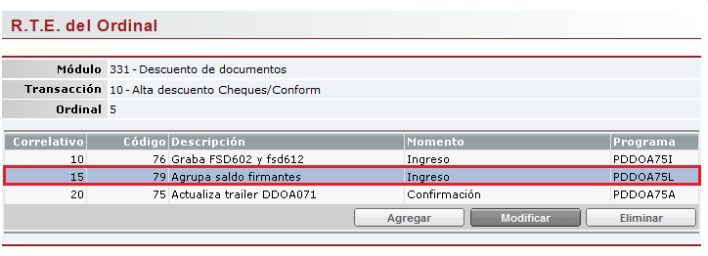

Asimismo, las transacciones deben tener retoma en confirmación.

Por último, se deben cargar los módulos/transacción en la guía de procesos 9842:

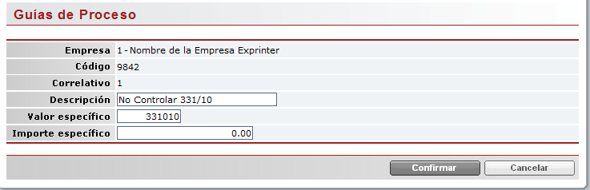

Prueba:

Mediante descuentos (Hddoa701) ingreso una operación

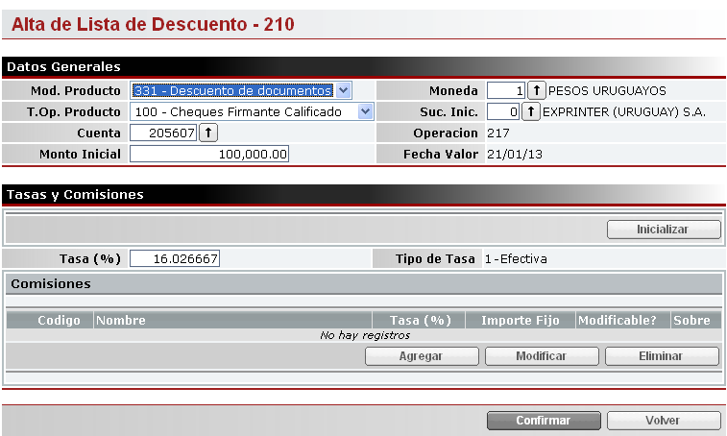

Este tipo de operación no se encuentra cargado en la Guía 931 a efectos de la parametrización del cupo.

El firmante no es calificado:

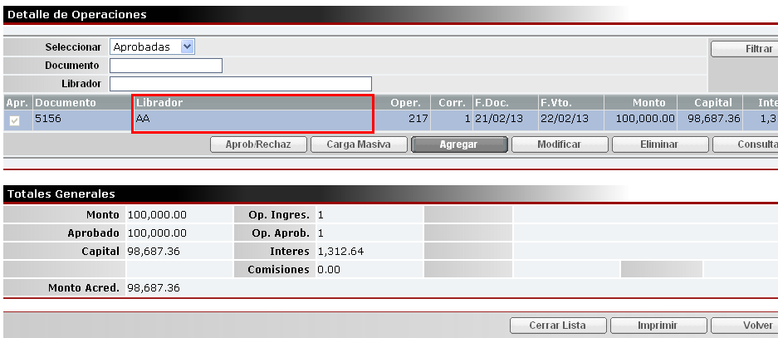

Accedo a la consulta de Firmantes Calificados (Hpp9037) y verifico que no tiene límite por firmante:

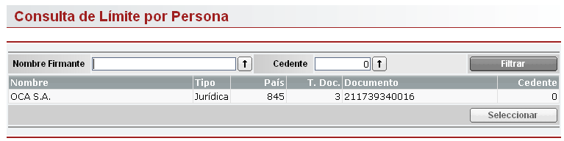

Marco contabilizar:

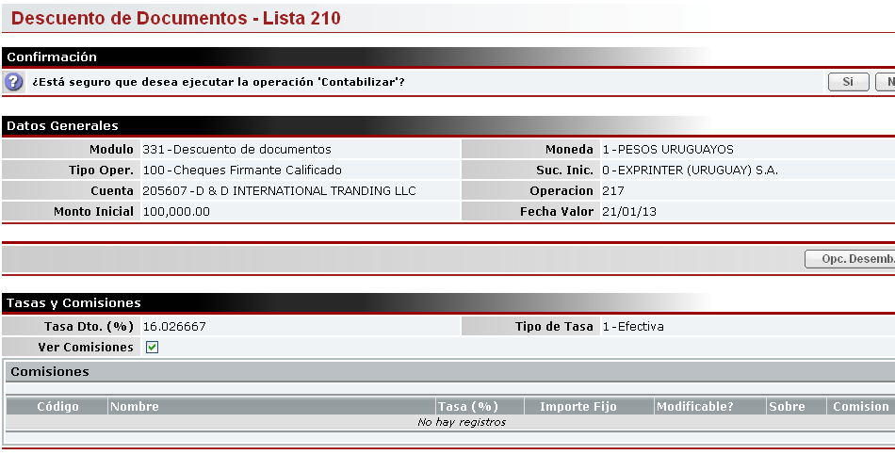

Debe permitir contabilizar ya que si bien el cliente no tiene un CUPO cargado, se ingresó un descuento de un producto que no se encuentra cargado en la guía 931 para el sistema de cupos y pertenece a un firmante no calificado (no controlado por límites calificados):

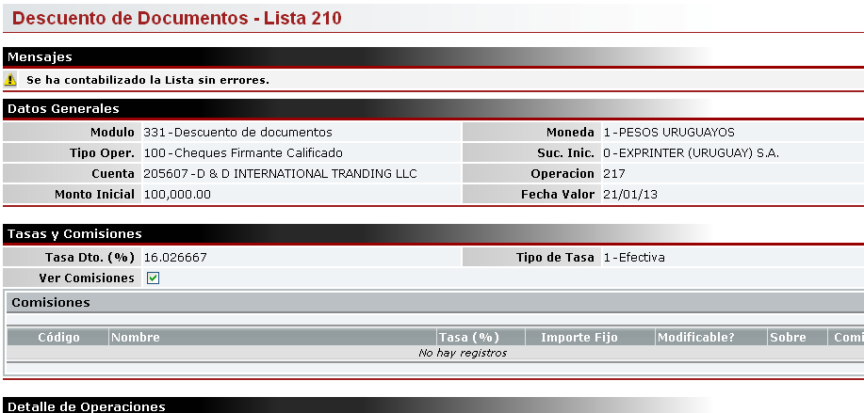

Ingreso para el mismo producto una operación de un firmante calificado, por un importe mayor al límite asignado.

Ingreso el Límite por firmante:

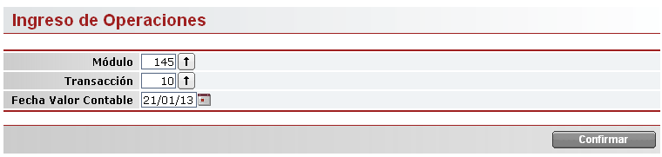

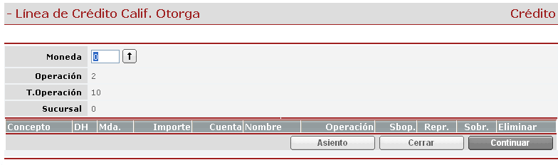

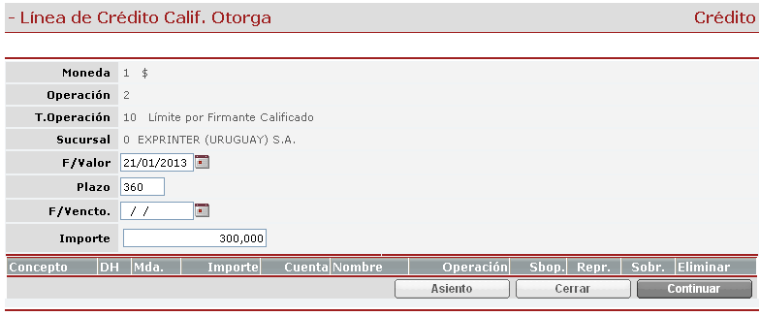

En esta instancia se carga el plazo o vencimiento correspondiente a la línea calificada.

Posteriormente la RTE Hrte558 genera una pantalla que permite seleccionar al firmante a partir de la tabla de personas:

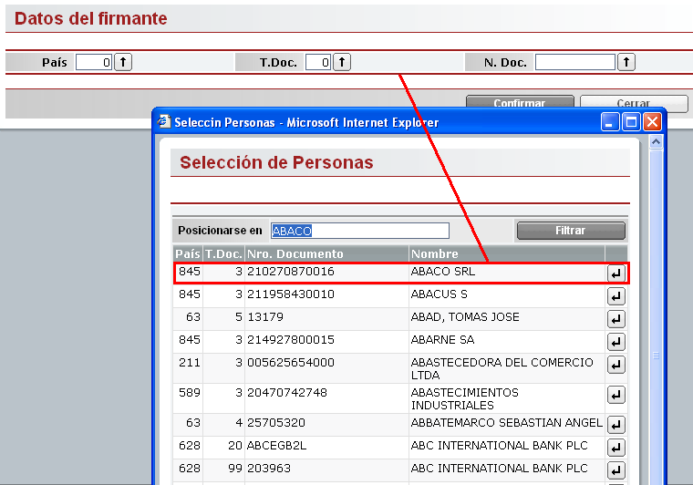

Finalmente marcamos confirmar:

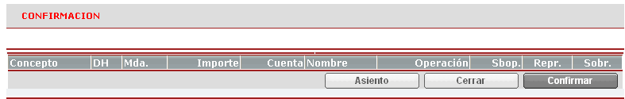

Se genera un registro en la Fsr012 con la clave de la operación del módulo 145/10 y el identificador de la persona.

Accedo al Hpp9037 (Base de firmantes calificados):

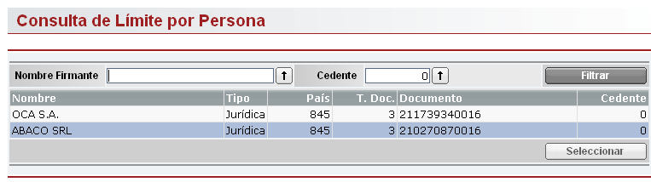

Selecciono y verifico que el utilizado es 0:

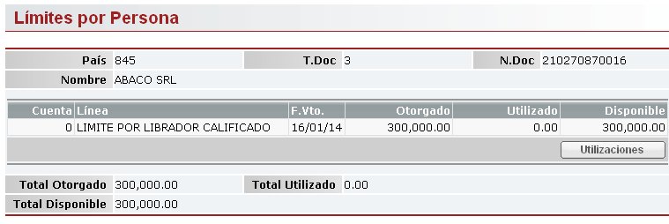

Ingreso una operación para afectar este límite ABACO: en la selección del firmante realizo la búsqueda por persona jurídica. Una vez que se utiliza como firmante, podrá seleccionarse en el combo como firmante.

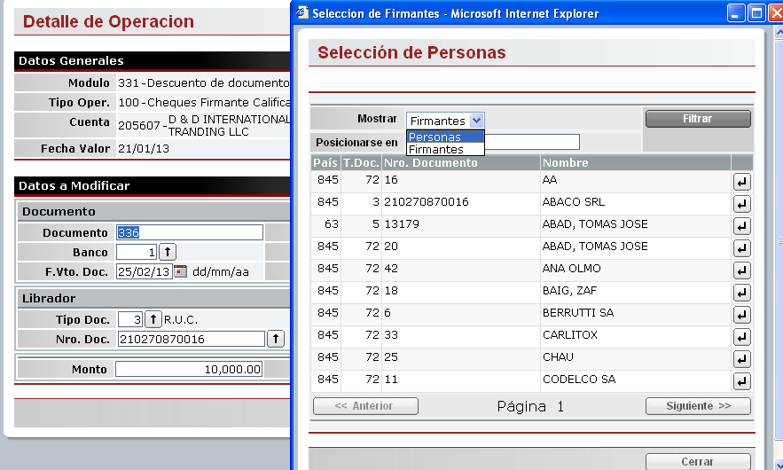

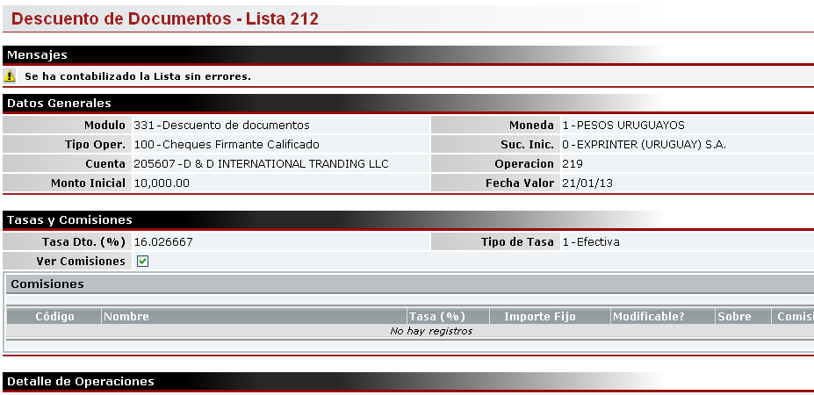

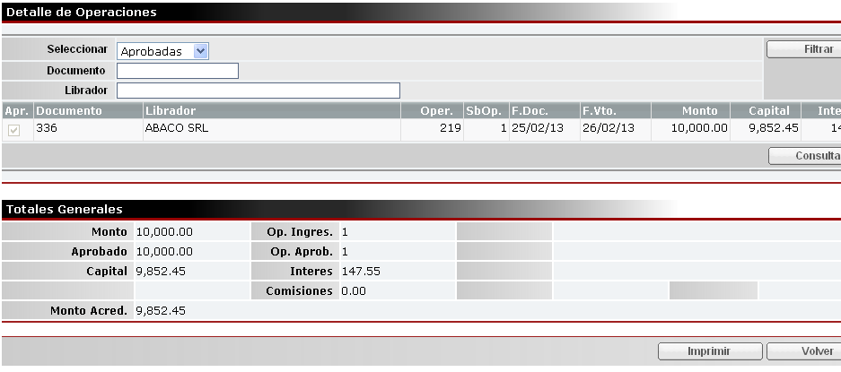

Verifico utilización:

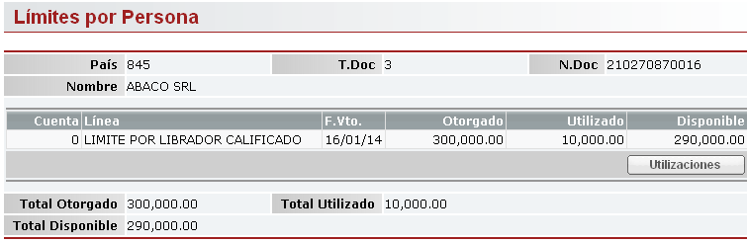

Marco ‘Utilizaciones’:

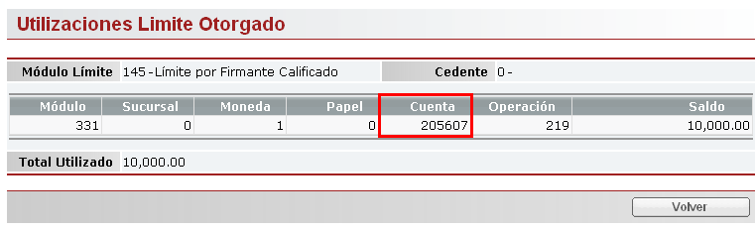

Vemos que la utilización corresponde a la operación 219, cuenta cendente 205607. El cedente en el cabezal se muestra en 0 ya que es un límite por firmante.

Ingreso una operación por el 291000 (excede el disponible de ABACO):

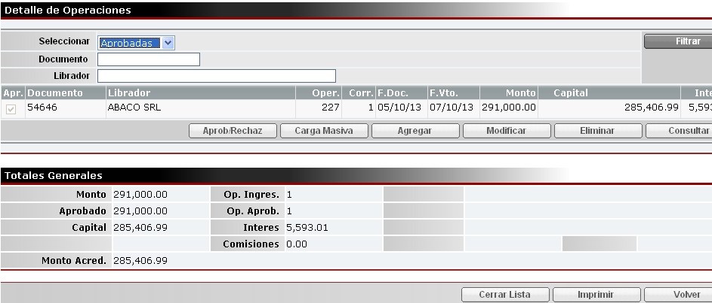

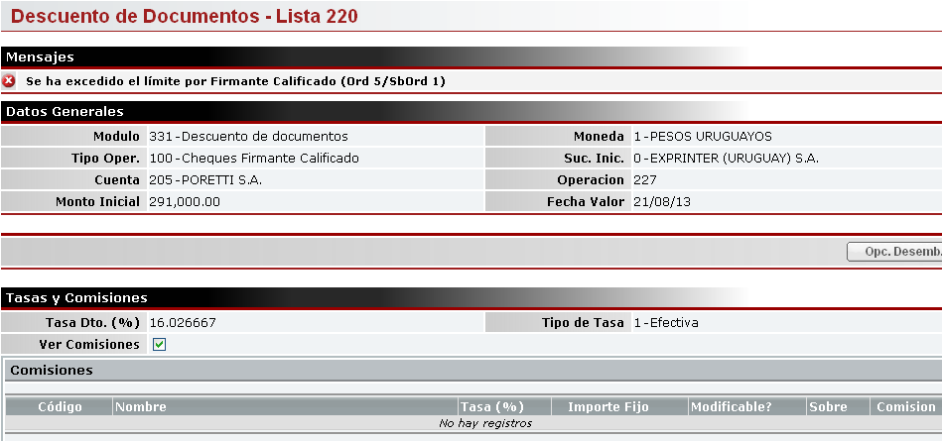

Ingreso Alta de límites por cedente para firmantes calificados:

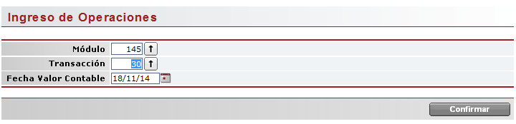

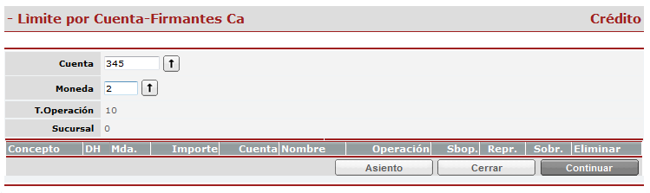

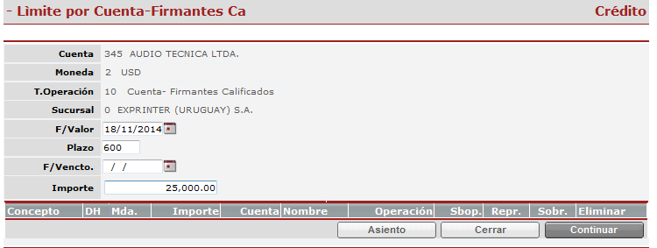

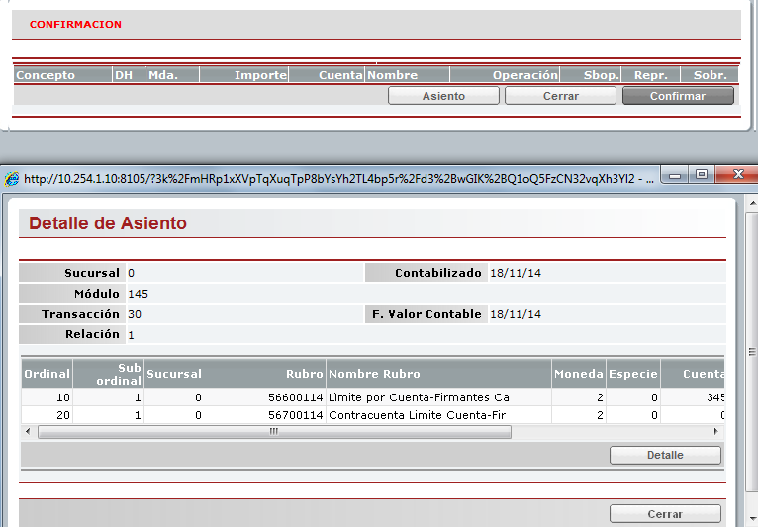

Verifico la consulta de límites: Hpp9037

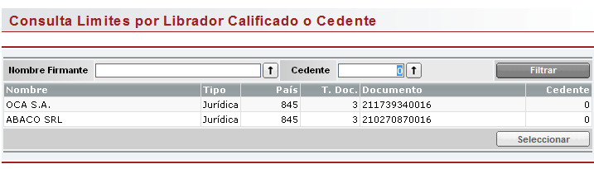

En el campo Cedente selecciono la cuenta:

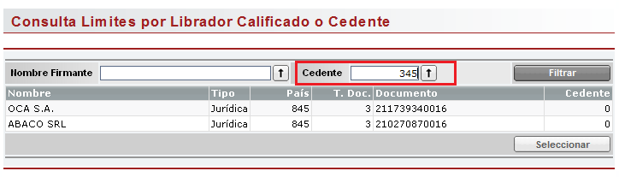

Al marcar filtrar: es panel trae el registro con la persona correspondiente:

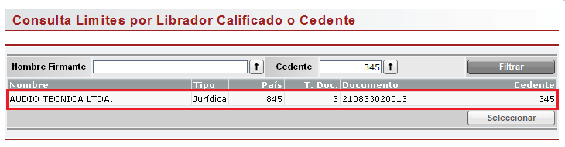

Luego selecciono:

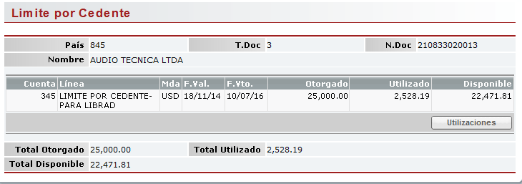

Se muestra el límite por cedente para librador calificado. El mismo se otorgó en Usd. Se muestra fecha valor y de vencimiento del límite y mediante el botón ‘Utilizaciones’ podemos ver de qué utilizaciones se compone el total:

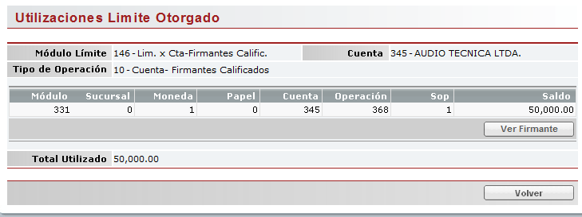

En este caso el utilizado corresponde a una sola operación en pesos.

Mediante el botón ‘Ver Firmante’ consultamos el firmante que afectó el límite.

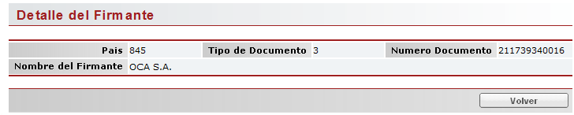

Asimismo, si accedo al Hpp9037 para OCA, veré esta operación afectando el límite del firmante:

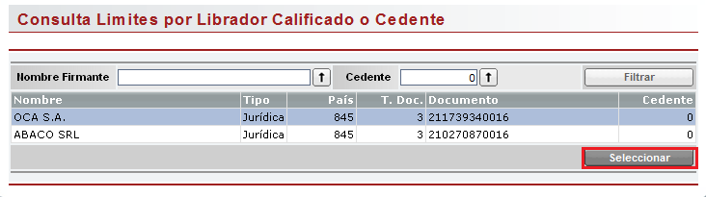

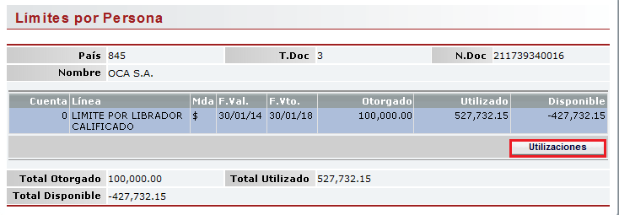

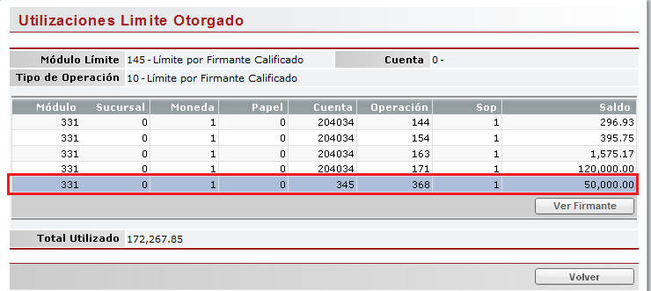

Consulto la operación de descuento que generó esta utilización:

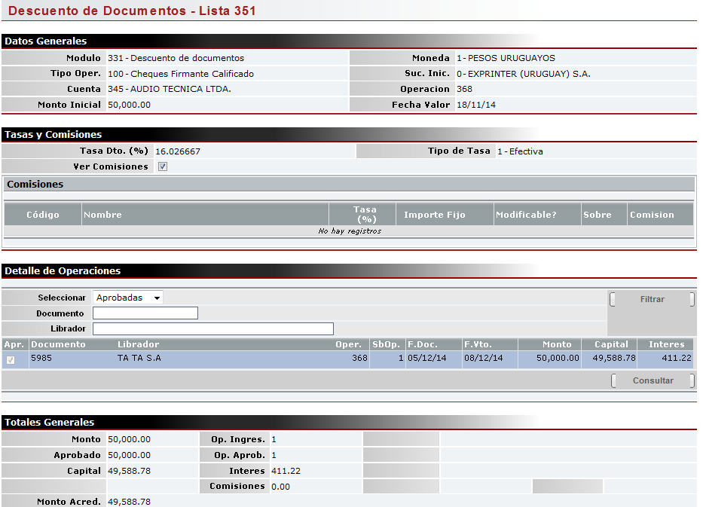

Consulto el cupo de la cuenta: vemos que no afecta cupo ya que el tipo de operación 331/100 no se encuentra cargado en la guía 931 con modo de búsqueda 1.

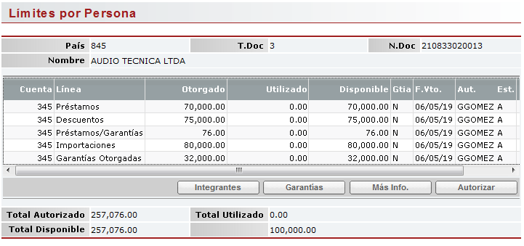

Funcionamiento de AUTORIZACIONES:

Nota: La prueba se realizó con las siguientes características a nivel de permisos:

* Usuario que ingresa operaciones= Ggomez, no es supervisor de la transacción 331/100; nivel de permisos = 1
* Usuario que autoriza = Mminelli, es supervisor del módulo 331/100; nivel de permisos = 9
* Código de excepción 27 = solicita usuarios de nivel 9

Ingresando al alta de descuentos, contabilizo la lista:

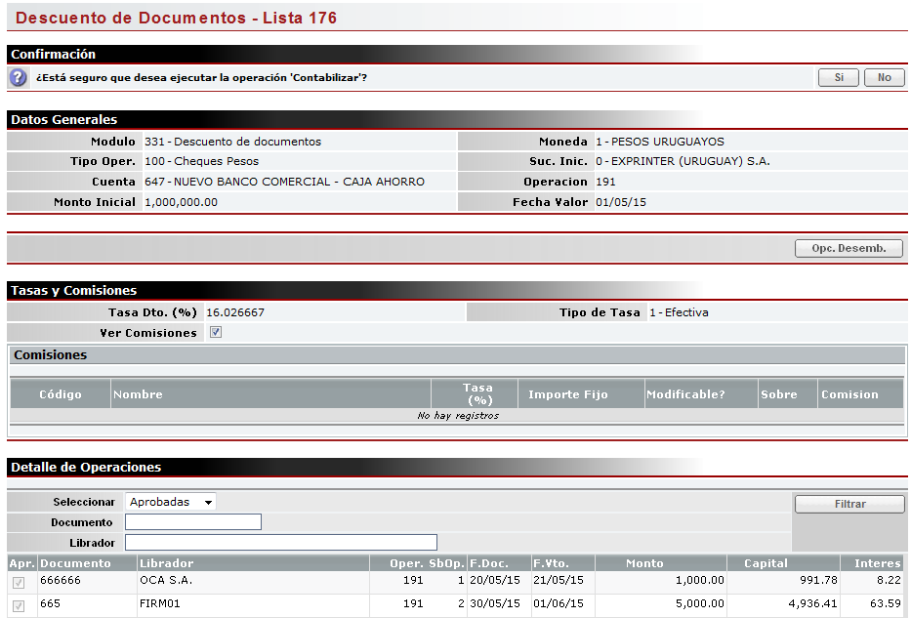

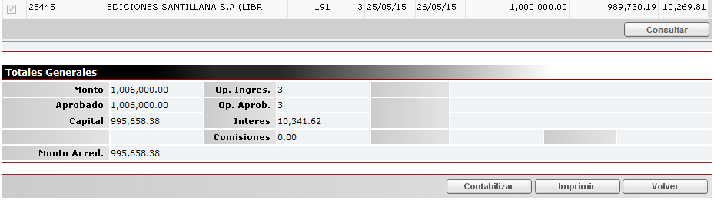

Si se encuentra excedido el límite, se mostrará el siguiente mensaje de error:



En la pantalla principal se muestra el estado: ‘Excep.Pendiente’

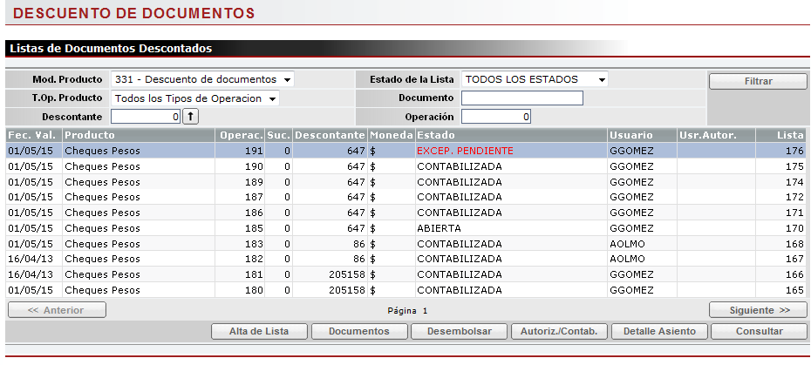

Mediante el botón ‘Autoriz/Contab.’ Se asigna el usuario a autorizar o se contabiliza si ya ha sido aprobado.

Marco dicho botón:

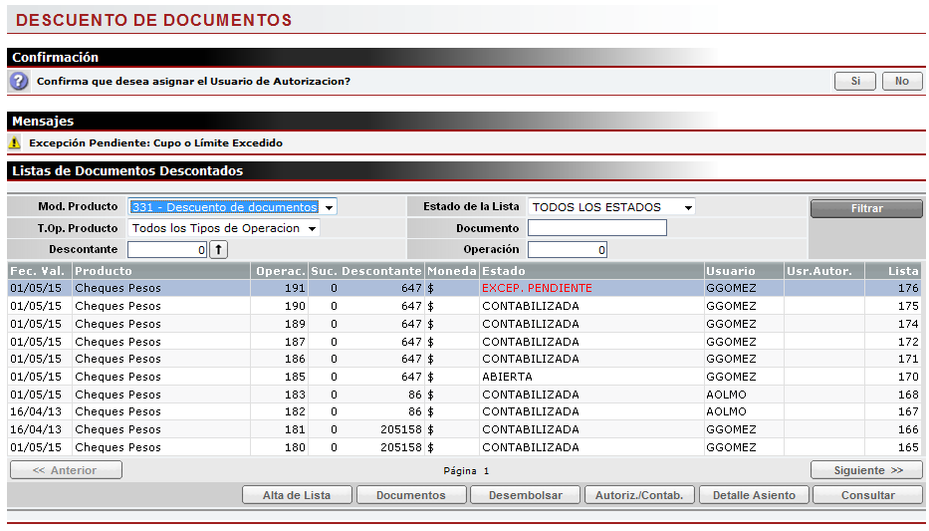

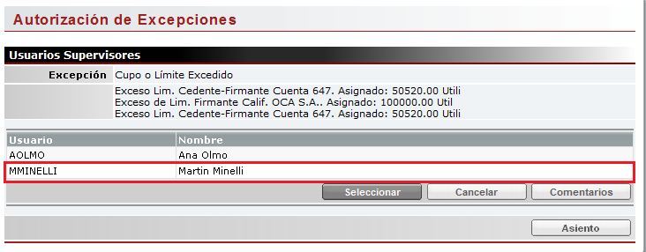

Al seleccionar se muestra el usuario:

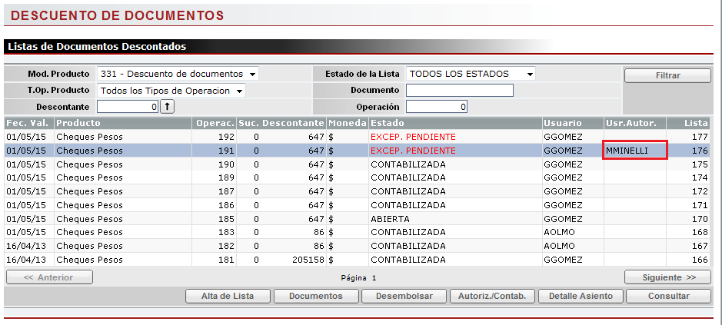

En este caso, a Mminelli se le muestra una alerta:

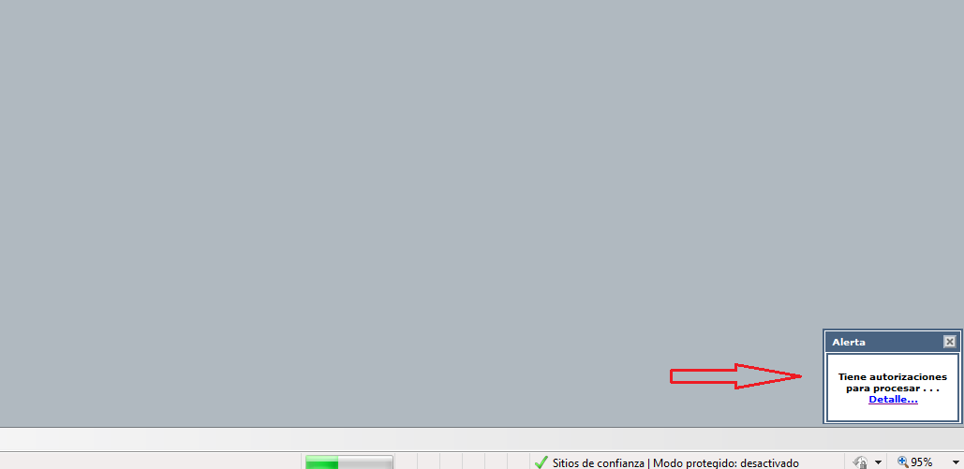

Al seleccionar la alerta:

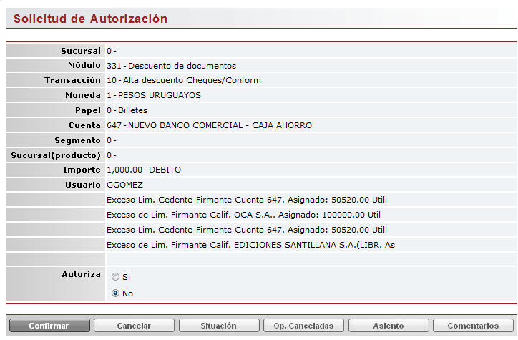

Cuando el mensaje de error supera los renglones existentes en la autorización (5 renglones), se debe ver el exceso de otros firmantes. Esto se puede hacer mediante el botón de límites en la consulta de descuentos. El mensaje se mostrará como sigue:

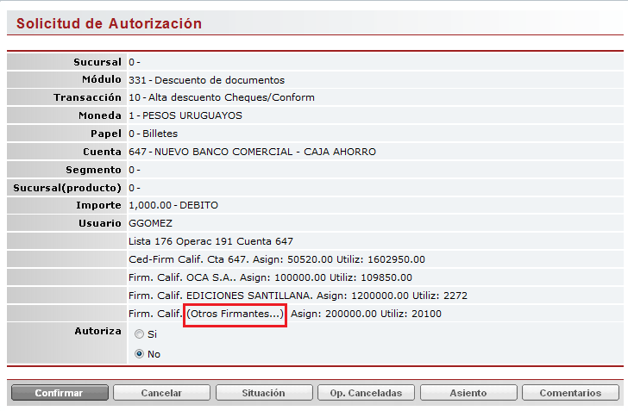

Luego se le indica al usuario de carga que su operación ha sido rechazada:

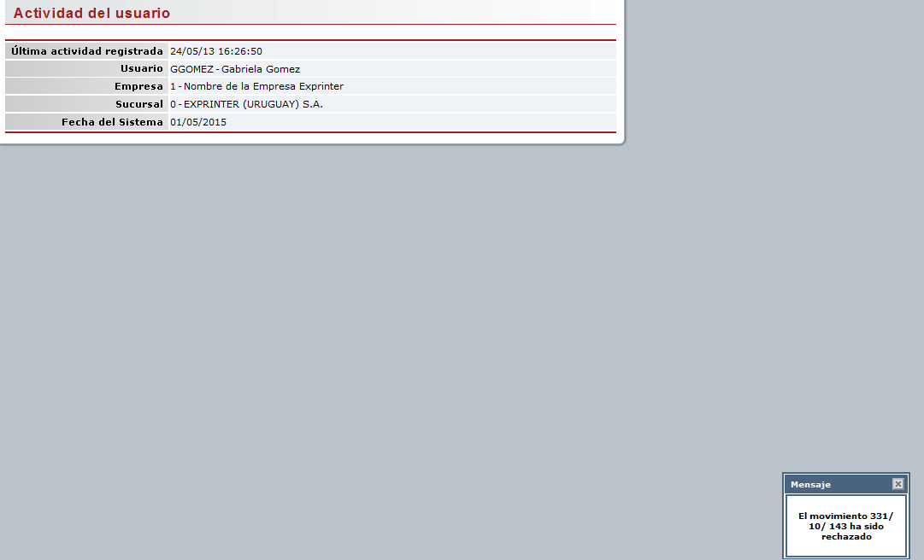

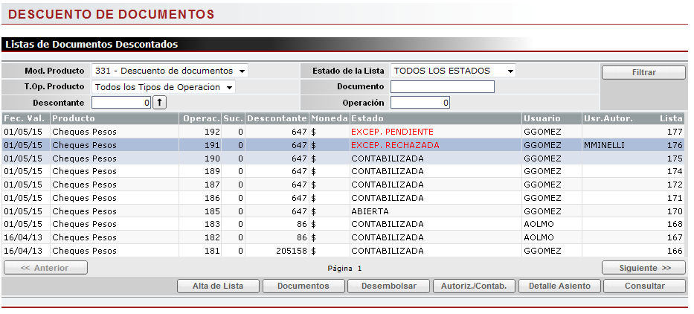

Al rechazar el usuario podrá modificar la lista y volver a ejecutar la contabilización. Se realizan nuevamente los controles por lo que puede requerir una nueva autorización.